Квест - карта
Вотчер
Задание 1. Выполни задания
Найди среди этих картинок профессии, названия которых начинаются на букву В. Назови их. Обведи эти картинки синим карандашом.  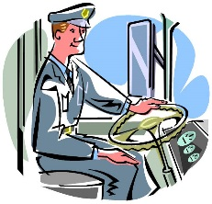 | Вспомни цифру первого десятка, которая начинается на букву В. Нарисуй эту цифру, применяя красные и желтые карандаши, так чтобы половина цифры была красным цветом, а вторая желтым.
Задание 2. Моделирование
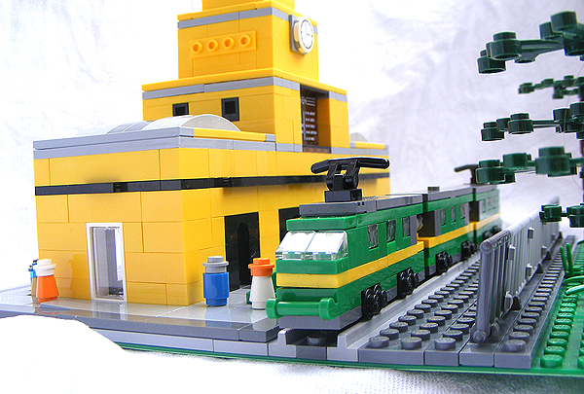 | Перед Вами изображен железнодорожный вокзал. Разделитесь на две команды и постройте со своими друзьями свой вокзал с железной дорогой, не забудьте использовать для строительства здания «окна» и «двери», которые должны открываться.
Задание 3. Конструирование
Прочитай задание, ответь на вопросы
Вотчер – это специалист в области строительства, который применяет новые цифровые технологии. Давайте поиграем в игру «Строим дом». Вспомните, какие профессии могут участвовать в постройке дома? Назовите материалы, которые используются в строительстве. Сконструируйте из Лего свою строительную площадку и не забудьте уделить внимание на новую профессию – вотчер, с которой мы сегодня познакомились.

